Guía para la Implantación de la Admón-e en la Red Provincial

CONTENIDOS:

Se trata de una breve guía que ayude a orientarnos en la puesta en marcha de la Administración Electrónica, utilizando los sistemas de la Red Provincial.

OBJETIVOS:

- Conocer los pasos a seguir para ir implantando la Admón-e con los sistemas disponibles en la Red Provincial. Sin perjuicio de la remisión en detalle que se hace, en cada caso, al correspondiente manual.
- Conocer los mecanismos de participación para opinar y proponer tipos de expedientes, y procesos tipos normalizados: ( regalmeria@dipalme.org ).
- Recoger comentarios y sugerencias que puedan ayudar a mejorar los Sistemas de Administración-e de la Red Provincial ( info@dipalme.org ).

TEMAS:

INTRODUCCIÓN:

ELEMENTOS BÁSICOS ADMINISTRACIÓN ELECTRÓNICA.

REGLAMENTO ADMÓN-E
SEDE ELECTRÓNICA
TABLAS COMUNES O GENERALES
OFICINA VIRTUAL / CARPETA CIUDADANA
REGISTRO TELEMÁTICO
GESTOR DE EXPEDIENTES
TIPOS DE EXPEDIENTES NORMALIZADOS
TRÁMITES NORMALIZADOS
GUÍA DE SERVICIOS
TABLÓN DE ANUNCIOS – PERFIL DEL CONTRATANTE

ELEMENTOS CONVENIENTES:

ANEXOS (IMPRESOS Y FORMULARIOS)
GESTIÓN DE ÓRGANOS COLEGIADOS
SICAL WIN FACE
TIFAC
SERVICIO TPV
EHALO
PORTAL DE TRANSPARENCIA
GESTOR DE ALMACENES Y COMPRAS CATALOGADAS
GESTOR DE CONTRATOS
… (DEMÁS APLICACIONES DE GESTIÓN QUE SE UTILICEN EN TRÁMITES CONCRETOS).

Autor: Luis García Maldonado.
INTRODUCCIÓN:

La Admón-e, no se puede montar como una administración paralela a la administración tradicional; sino que es la misma administración que es capaz de desarrollar su actividad y relacionarse con los ciudadanos en multi-canal. (es decir, permite relacionarse utilizando documentos en formato papel y en formato electrónico; de forma presencial y telemáticamente). Y eso sólo es eficiente, por no decir posible, si las personas que trabajamos en la Administración hacemos las cosas, una sóla vez, pero teniendo en cuenta que la información siempre debe estar en soporte electrónico y, en su caso, traducirla, de formato papel a electrónico en la entrada; o de formato electrónico a papel en la salida. Y obviamente para que esto sea posible, deberemos dotarnos de los adecuados sistemas de las Tecnologías de la Información y las Comunicaciones, acordes al Esquema Nacional de Seguridad y al Esquema Nacional de Interoperabilidad, capaces de interoperar entre ellos para conseguir una unidad funcional sistémica. (En las nuevas Leyes 39 y 40/2015 sobre Procedimiento Administrativo y Régimen Jurídico, se deja claro reiteradamente la necesidad de realizar las actuaciones por medios electrónicos y de contar con un registro electrónico y un archivo electrónico único). Lo que va en consonancia con los sistemas de que se está dotando la Red Provincial:

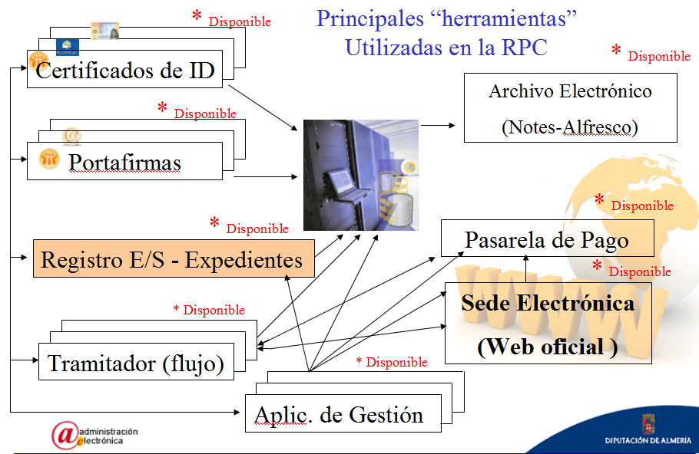
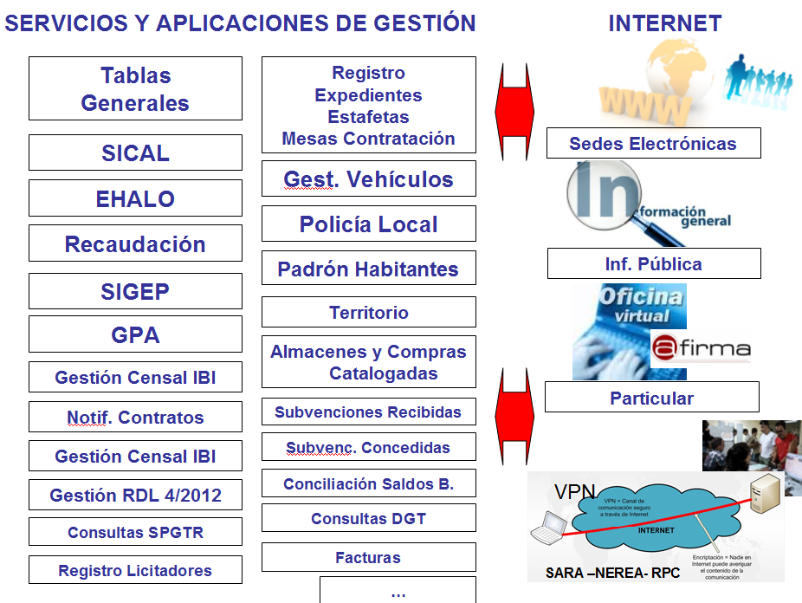

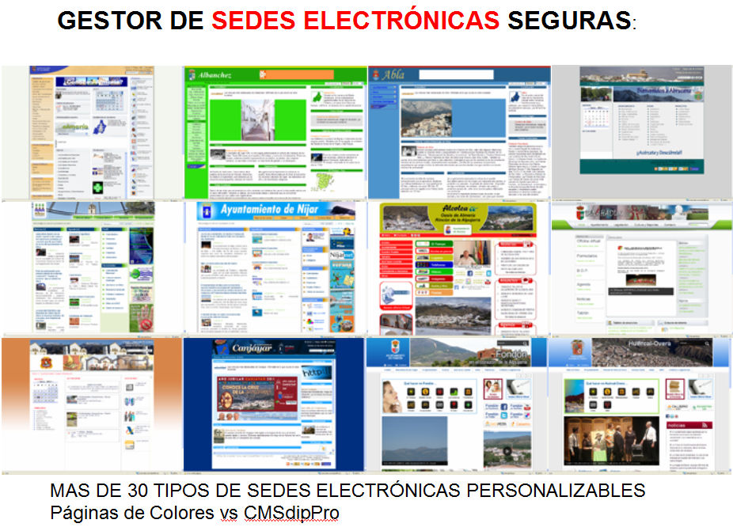

El nuevo sistema CMSdipPro, da flexibilidad al facilitar el mantenimiento con un navegador. Posibilitando, no sólo utilizar plantillas, sino copiar cualquier módulo o complemento utilizado por cualquier página del sistema.

REGLAMENTO ADMÓN-E:

Si no se ha aprobado y publicado definitivamente el Reglamento de Admón-e, no tendrá ningún valor jurídico lo que se haga; por lo que debe procederse, si no se ha hecho ya, a la aprobación como propio del Reglamento de Admón-e de la Diputación de Almería que se redacto y aprobó para que pudiera servir para todas las Entidades Adheridas a la Red Provincial.

Además debería normalizarse, en las respectivas ordenanzas de obras y servicios, las condiciones que deben reunir las solicitudes y documentación que se acompañe en formato electrónico.

Puede solicitarse, en su caso información en info@dipalme.org

SEDE ELECTRÓNICA (CMSdipPro):

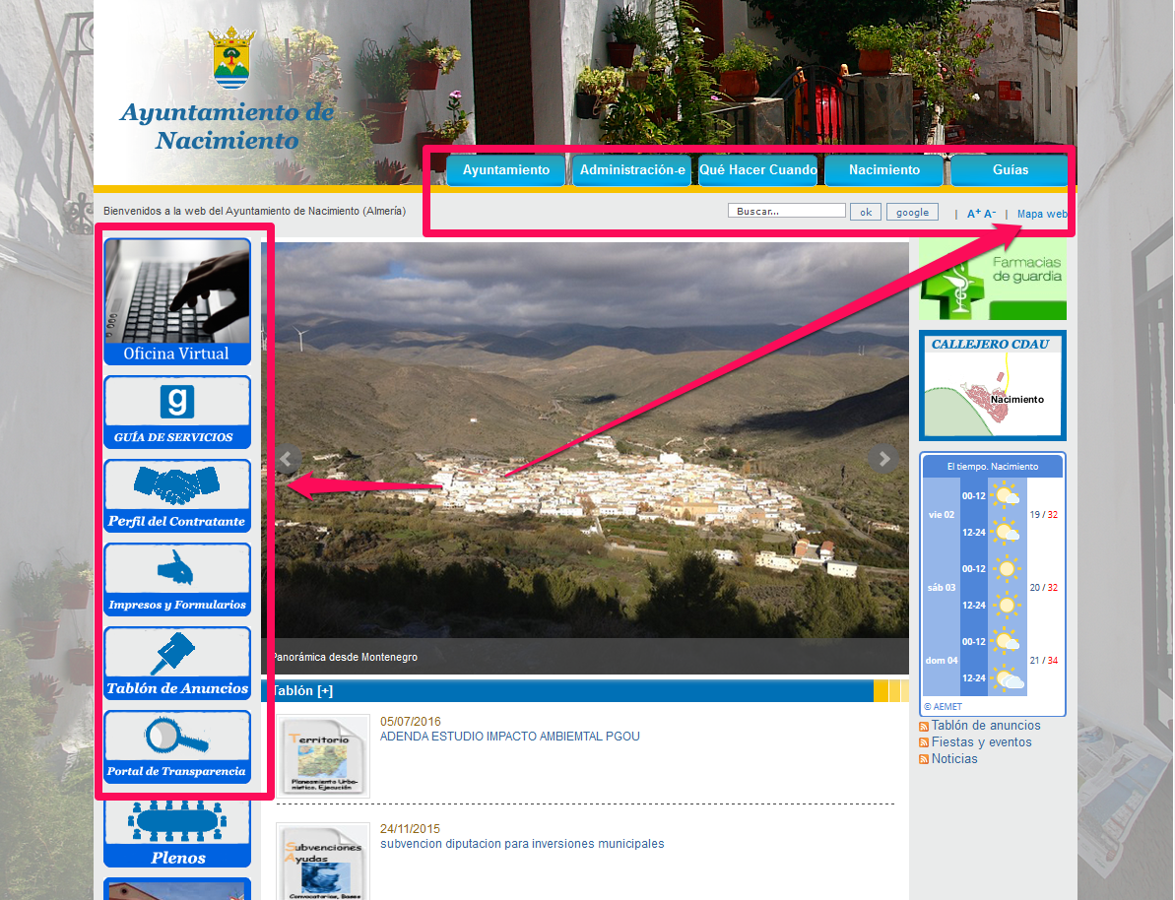

En la Sede Electrónica de la Entidad, sin perjuicio de la información de promoción del Territorio que queramos dar, tendremos que poner accesos visibles a los principales servicios de Administración-e, sin perjuicio de que, además de destacarse en la página principal, deban figurar en la correspondiente opción del menú para que formen parte del mapa web.

Las personas coordinadoras del Servicio de Básicos de Teleadministración (Páginas Web) de la respectiva Entidad, deberán contactar con info@dipalme.org para solicitar asistencia en la implantación y si no lo han hecho ya, migrar la página del antiguo sistema de Páginas de Colores (que se dará de bahja en 2017) al sistema CMSdipPro que posibilita gestionar la mayoría de los contenidos, sin tener que tener el cliente Lotus/notes, pues se hace directamente con el navegador. Para ampliar información podemos acudir a los siguientes manuales e información del propio CMSdipPro:
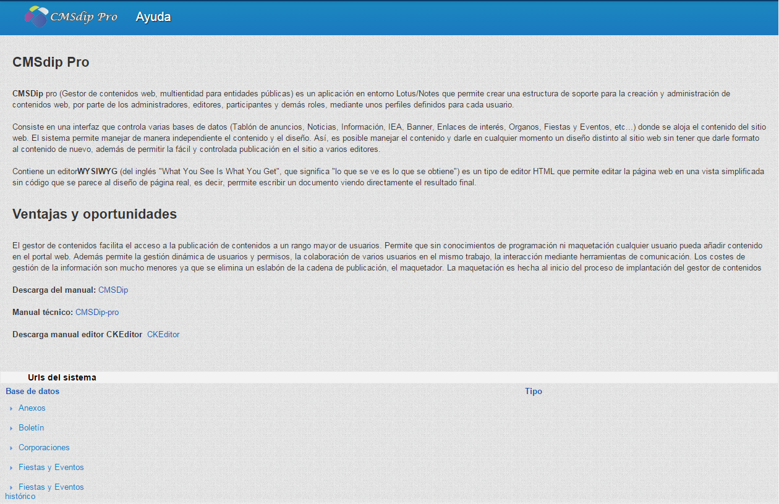

Así como al manual de la plantilla que hayamos elegido para nuestra Sede Electrónica:

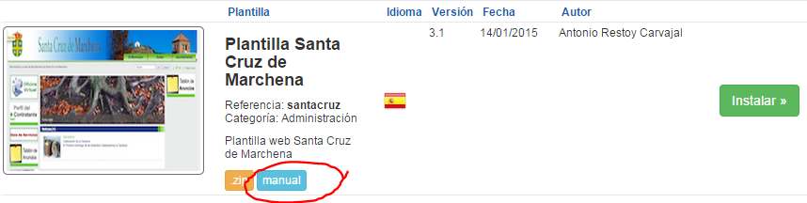

TABLAS COMUNES O GENERALES:

Es la aplicación donde se gestionan los datos que son comunes al resto de aplicaciones: Organigrama, Terceros, Bancos y Sucursales, TPV, Tablas de Admón-e, Funcionarios Habilitados, etc..

Esta aplicación, está disponible en el Servicio de Alojamiento de Aplicaciones y Bases de Datos; por lo que las personas coordinadoras del mismo podrán solicitar la asistencia que precisen para saber como utilizarla. También podrá consultarse los manuales:

http://www.dipalme.org/Servicios/Anexos/Anexos.nsf/VAnexos/DP-F-MRP-CMS

http://www.dipalme.org/Servicios/Anexos/Anexos.nsf/VAnexos/DP-F-MRP-CMScontenidos

OFICINA VIRTUAL / CARPETA CIUDADANA:

Si no se tiene basta con solicitar el Servicio de Oficina Virtual / Carpeta Ciudadana para poder tenerla habilitada, con los servicios mínimos que presta el SPGTR, luego:

Mínimo inicial: Solicitud General (que registra documentos de entrada) y Notificación Telemática (Proceso de Firma-Notifica que registra documentos de salida). con Consulta de Expedientes, por defecto en la OV.
Progresivamente: Resto de Trámites, según veremos al hablar de la Implantación de Procesos normalizados.

El Tramitador que utiliza la Red Provincial, es la aplicación que permite dar acceso a los ciudadanos a través de la Oficina Virtual / Carpeta Ciudadana; y a los Empleados Públicos, realizar trámites. Y aunque puede generar expedientes electrónicos con lo que se ha realizado telemáticamente con el mismo; el Expediente se gestiona con otro programa diferente, ya que hay que unir en un mismo expediente los documentos electrónicos que se generan con el tramitador, con los documentos en papel que entran y salen por el Registro General o se generan internamente (que se incorporan al expediente y archivo electrónico mediante copias electrónicas cotejadas o compulsadas). Obviamente, Tramitador, Gestor de Expedientes, Archivo electrónico y demás aplicativos están interconectados entre sí, formando un único SISTEMA DE ADMÓN-E.

REGISTRO TELEMÁTICO:

Puesto que el Registro General es único por Entidad, utilizaremos la Aplicación de Registro General que está disponible en el Servicio de Alojamiento de Aplicaciones y Bases de Datos; por lo que las personas coordinadoras del mismo podrán solicitar la asistencia que precisen para saber como utilizarla. También podrá consultarse el manual:

http://www.dipalme.org/Servicios/Anexos/Anexos.nsf/VAnexos/DP-F-MRE-001

En la aplicación de Registro General, por Mantenimientos.- Oficinas, hay que crear la Oficina Telemática. El código puede ser T04xxx, donde xxx es el código ine de la Entidad.

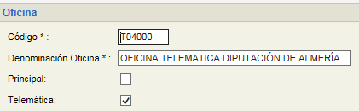

Y, por Mantenimientos.- Usuarios, dar permiso al programa ticonect (no a usuarios personales)

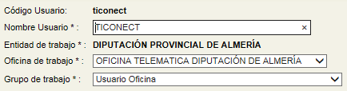

En la Aplicación de Tablas Comunes o Generales, habrá que poner, en las opciones de Administración Electrónica, los datos de órgano de destino, clase, etc.. correspondientes a cada trámite que se implante, según se verá en la Implantación de Trámites Normalizados.

GESTOR DE EXPEDIENTES:

En la misma aplicación de Registro General, podremos habilitar el Gestor de Expedientes. Para lo que, de la totalidad de órganos de Tablas Generales, habrá que decidir los que tendrán bandeja de distribución y darlos de alta en Mantenimientos.- Modo de Distribución. Escoger el Tipo de Distribución como Selectivo, pues no interesa que todos los órgano puedan abrir expedientes, sino sólo los que tengan plataforma de distribución (Normalmente los Superiores Jerárquicos). En la mayoría de los pequeños Ayuntamientos, sólo el órgano SECRETARÍA INTERVENCIÓN. Pero siempre es conveniente que el nivel 1 de la jerarquía normativa lo ocupe sólo la propia Entidad (Ayuntamiento de xx), por lo que aunque ese órgano no se utilice, si puede servir como “comodín”, para evitar que se pierdan documentos una vez que habilitemos la plataforma de distribución. Pues una vez habilitada, el destino de los documentos registrados de entrada, no se deberá cambiar en el Registro, sino rechazando o reenviando el documento, quien lo haya recibido. Así nada se pierde pues si va a parar a un órgano que no depende jerárquicamente de otro con plataforma, iría a la plataforma comodín de la Entidad desde la que, en lugar de gestionarlo, se reenviaría a donde corresponda realmente.

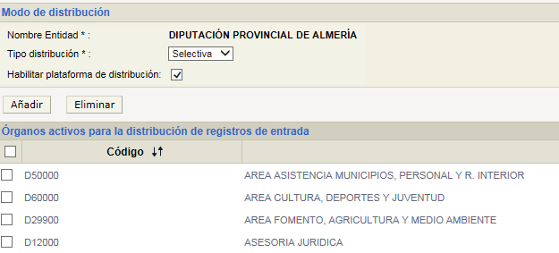

Desde el momento que se habilite la plataforma de distribución , todos los documentos que se registren de entrada con destino a un órgano con plataforma o jerárquicamente dependiente que no tenga plataforma, irán a parar a la bandeja de entrada correspondiente al órgano con plataforma.

En Mantenimientos.- Usuarios.- Órganos, por cada uno de ellos daremos de alta a los usuarios administradores del mismo, para que ellos a su vez puedan gestionar a los restantes usuarios de cada órgano.
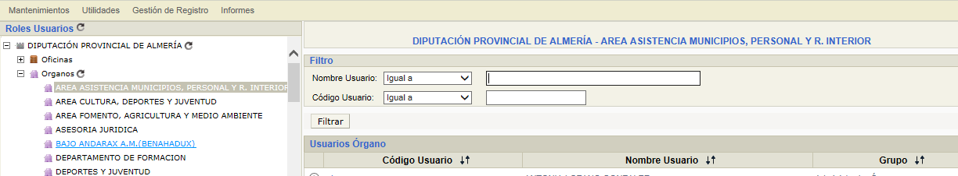

De esta manera los usuarios con permiso en un órgano podrán acceder a él y Gestionar los Expedientes.

Pudiendo gestionar la Bandeja de Entrada. Rechazando, Redistribuyendo, Abriendo Expediente o Asociarlo a Expediente ya existente; todos los documentos registrados de entrada con destino a este órgano u otro jerárquicamente dependiente que no tenga plataforma de distribución.

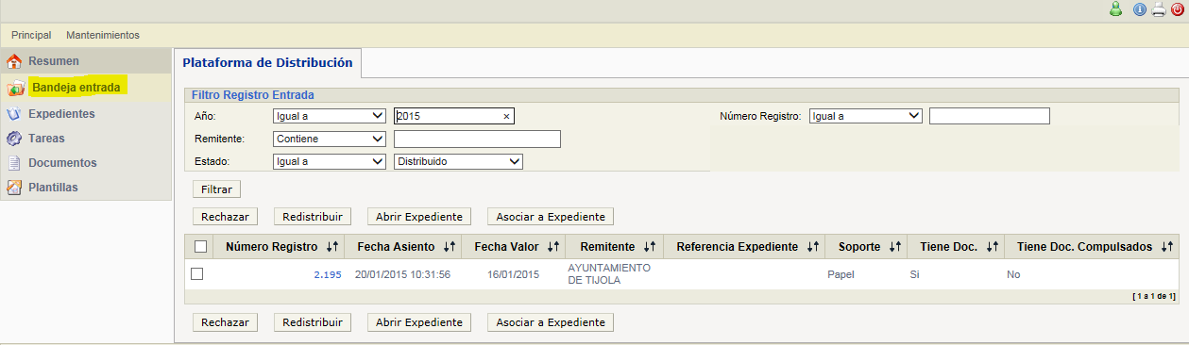

O podrán gestionar directamente los expedientes, pudiendo consultarlos, crear nuevos, editar los existentes, añadiéndolo nuevos documentos no registrados ni de entrada ni de salida (los documentos registrados de salida, si se le pone al registro la referencia de expediente, se incorporan automáticamente al mismo), o modificando los datos generales, situación y estado, interesados, etc... Y demás operaciones de gestión de expedientes: Fusionar, Relacionar, Archivar, Desistir, Renunciar, Reabrir, segregar documentos, anular, etc..

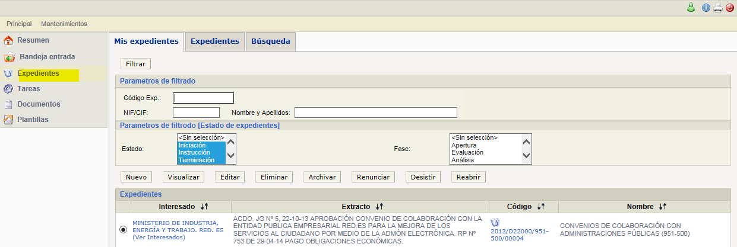

Se puede consultar el Manual de Gestión de Expedientes en:

http://www.dipalme.org/Servicios/Anexos/Anexos.nsf/VAnexos/DP-F-MRE-013

TIPOS DE EXPEDIENTES NORMALIZADOS:

Con objeto de poder hacer estadísticas a nivel provincial y facilitar la creación de procesos normalizados, y en tanto no se haga una normalización a un nivel superior, es conveniente no crearse libremente los tipos de expedientes en cada Entidad, sino utilizar los normalizados. Para ello:

1.- Al empezar a trabajar, conviene copiar los expedientes de otra Entidad que lleve tiempo trabajando y ya tenga bastantes tipos (Ejemplo: Ayuntamiento de Huércal-Overa). Por Mantenimientos.- Mantenimiento Tipos Expedientes.

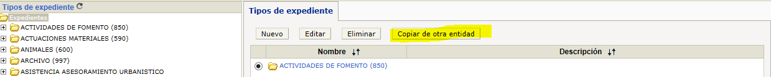

2.- Cuando necesitemos un nuevo tipo de expediente, primero consultaremos el INDICE NORMALIZADO A NIVEL PROVINCIAL, en www.rpc.almeria.es opción de Catálogo de Procedimientos Normalizados. Copiando el Nombre y Código Correspondiente para seguidamente darlo de alta en Mantenimientos.- Mantenimiento Tipos Expedientes de Registro.

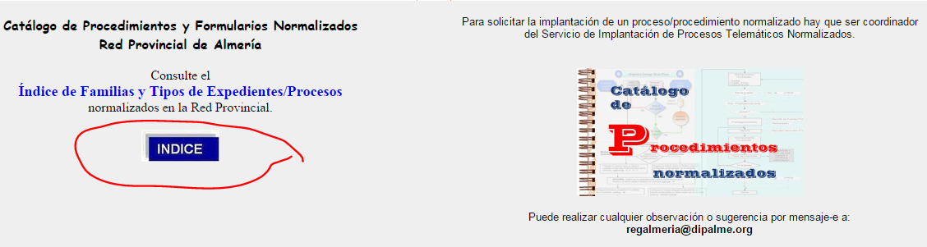

Activada, con clic, la Carpeta correspondiente (Caso de tener que crear también la Carpeta, activaremos el nombre de la Entidad para crearla). Haremos clic en el botón Nuevo.

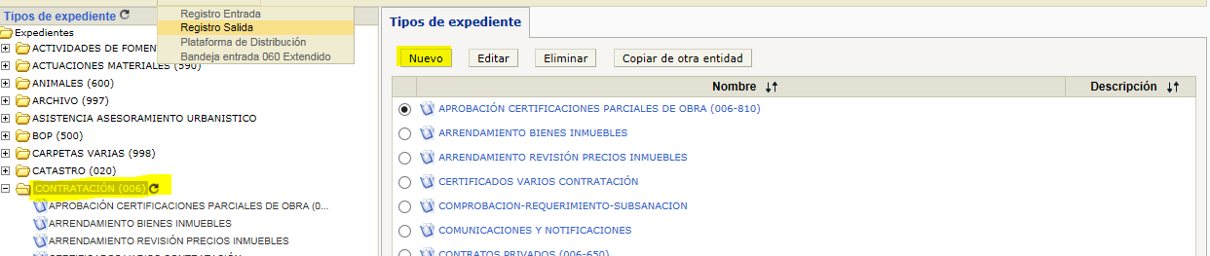

Y crearemos, según el caso, la Nueva jerarquía (carpeta, solo en el caso de creación de carpetas en el nivel Entidad) o Nuevo Tipo de Expediente, dentro de la carpeta principal de la familia correspondiente.

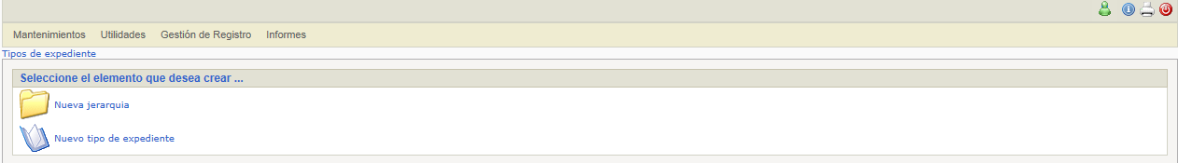

Al crearlo no olvidar hacerlo con la siguiente estructura:
Nombre.- El que se ha copiado del índice normalizado. Ejemplo:
OTROS ENCARGOS O COMPROMISOS FACTURABLES (006-999)
Código Tipo Expediente.- NNN-NNN correspondiente. Ejemplo: 006-999
Descripción.- La misma que en Nombre o se amplia si se quiere. Ejemplo:
OTROS ENCARGOS O COMPROMISOS FACTURABLES (006-999)
Unidad Organizativa.- Si se deja en blanco, lo podrán utilizar todos los órganos de la Entidad, en cambio si se quiere que sólo lo utilice un órgano seleccionarlo.
Típo Inicio.- Oficio o Instancia de parte da más flexibilidad.
Proceso.- Siempre coger, con el lapiz, el único disponible: Proceso Diputación Almería.
El resto de campos dejarlos como están, pues ahora no sirven para nada.

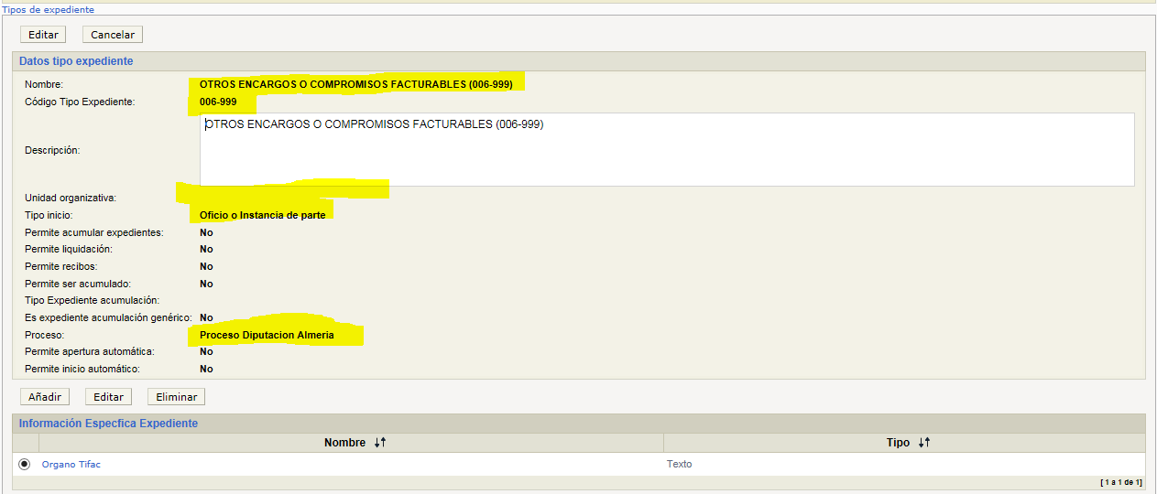

3.- Si no se localiza el tipo de expediente que se necesita, Solicitar a info@dipalme.org, o proponer su alta a regalmeria@dipalme.org. Si existe uno equivalente se le comunicará para que lo de de alta, en caso contrario, si nadie de regalmeria@dipalme.org se opone, se dará de alta y podrá ser utilizado en lo sucesivo por cualquier Entidad.

TRAMITES NORMALIZADOS:

Para sacarle partido a la Oficina Virtual y facilitar el Registro y la Gestión de documentos electrónicos:
1.- Primero consultaremos el catálogo de PROCEDIMIENTOS NORMALIZADO A NIVEL PROVINCIAL, en www.rpc.almeria.es opción de Catálogo de Procedimientos Normalizados.
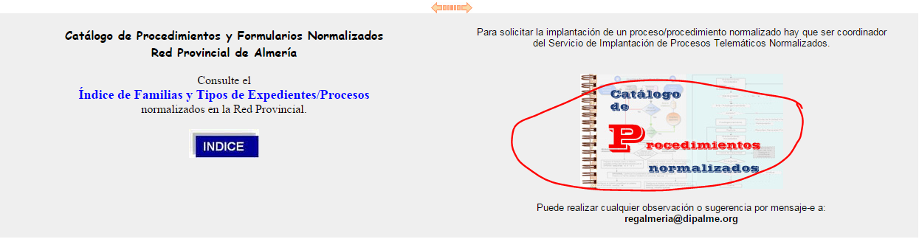

En la que podremos consultar, agrupados por familias (carpetas normalizadas), los procesos disponibles en cada momento. Pudiendo obtener por cada uno de ellos, la siguiente información:
- INFORMACIÓN de Requerimientos y proceso que hará (en el que se pude hablar también de Ordenanzas Tipo que establezcan los requisitos que tendremos que exigir de tipos de ficheros, tamaño, indices electrónicos, etc… al ciudadano).
- FORMULARIO tipo para el inicio y en su caso respuesta (Si bien inicialmente sólo estarán los de inicio, puesto que el objetivo para 2015 es poner a disposición de los ciudadanos todos los trámites necesarios para iniciar la totalidad de los procedimientos de forma telemática.
- FLUJO, en algunos casos, podremos consultar el flujograma correspondiente.
- FICHA DE SERVICIO, nos facilitará el alta en la Guía de Servicios del documento de información correspondiente al servicio que se implanta.

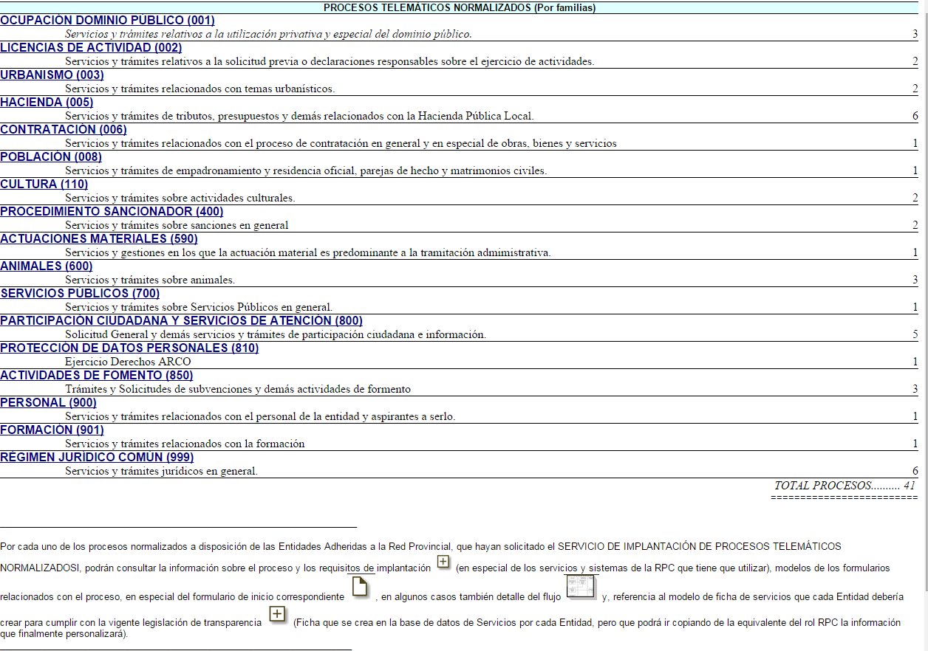

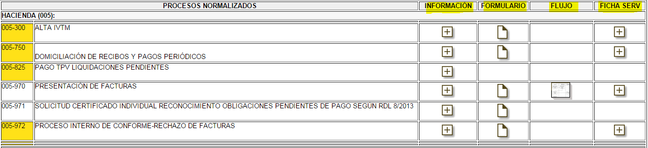

2.- Las personas designadas coordinadoras del Servicio de Implantación de Procesos Telemáticos Normalizados, irán solicitando la asistencia del SERVICIO DE INFORMATICA e implantándolos progresivamente, siempre que la Entidad cumpla con los respectivos requerimientos de cada trámite.

3.- Si se considera que el trámite normalizado no le sirve, porque debería modificarse atendiendo a razones generales de legalidad o eficiencia, formulará el correspondiente planteamiento normalizado a la red provincial, comunicándolo a regalmeria@dipalme.org De manera que si se considera aceptado se encargará al SERVICIO DE INFORMÁTICA la mejora propuesta. Si, por el contrario, su propuesta no es aceptada, e insiste en implantar el trámite en su Entidad según su definición, podrá hacerlo por su cuenta, siempre que a juicio del SERVICIO DE INFORMÁTICA, sea compatible con el Sistema de la Red Provincial.

GUÍA DE SERVICIOS:

Un elemento fundamental para cumplir con la transparencia es publicar las Guías o Catálogos de Servicios, y en su caso, Cartas de Servicios (si se añaden compromisos e indicadores de cumplimiento). Y aunque en la GUÍA debemos tener la totalidad de los servicios que le ofrecemos al ciudadano, aunque no estén disponibles aún en la Oficina Virtual. Parece aconsejable el empezar a montarla en paralelo a como se van poniendo en marcha los trámites informáticos normalizados. Lo que no impide, si se quiere, dar de alta las fichas del resto de los servicios que se prestan sólo de forma tradicional.

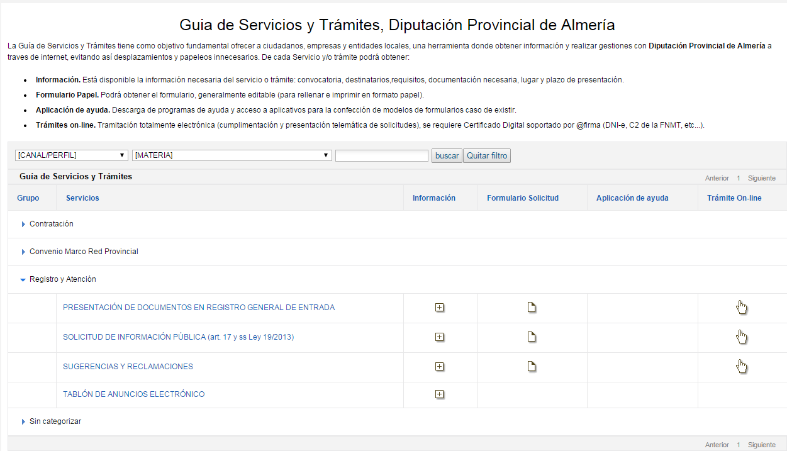

Podremos ofrecer así, en la Sede Electrónica, la información organizada y con facilidad para que los ciudadanos la localicen, de todos los servicios, indicando no sólo la información de las condiciones del mismo, sino dando acceso, en su caso, al modelo de formulario para solicitarlo en formato papel, o conectando directamente con la OFICINA VIRTUAL, pero llevándonos directamente al trámite que queremos inicial, sin tener que volver a buscarlo en dicha Oficina abierta 24 horas todos los días del año.

Esta aplicación, está disponible en el Servicio de Básicos de Teleaministración (páginas Web) por lo que las personas coordinadoras del mismo podrán solicitar la asistencia que precisen para saber como hacerlo. Consultar el correspondiente manual de usuario, en el enlace:
http://www.dipalme.org/Servicios/Anexos/Anexos.nsf/porclasificador/1471924BC1CDCE8FC1257DD900389CA2/$File/Servicios-v1-0.doc

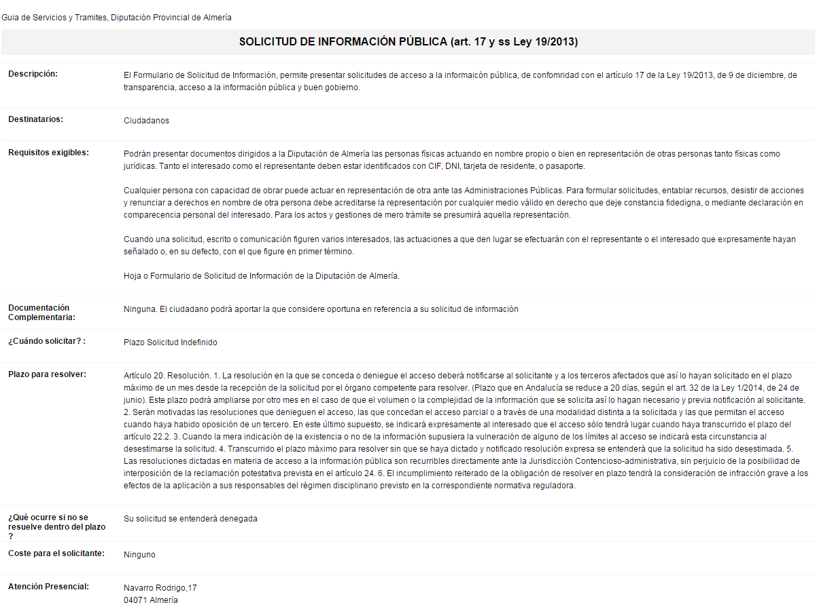

Podremos utilizar el botón de Duplicar a otra entidad, para partir de los borradores que tenemos disponibles con el rol RPC, que una vez revisados se publicarán formando la Guía de cada Entidad.

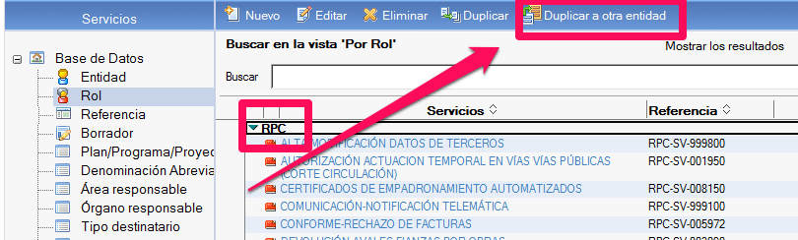

TABLÓN DE ANUNCIOS – PERFIL DEL CONTRATANTE:

El Principal elemento para cumplir con las obligaciones de información oficial de las entidades locales es publicar dicha información en el Tablón de Anuncios. En concreto, no deberían faltar:

1.- LAS NORMAS, o disposiciones de Carácter General que apruebe cada Entidad, mientras estén vigentes (anuncio sin fecha de caducidad). El Defensor del Pueblo Andaluz y la vigente legislación de Transparencia insisten en ello.

2.- TODOS LOS ANUNCIOS DE CONTRATACIÓN que deban estar también en el PERFIL DEL CONTRATANTE, para lo cual bastará con marcar dicho perfil al poner el anuncio.

3.- Demás Información Oficial que deba publicarse por disponerlo así una norma vigente.

La Aplicación de Tablón de Anuncios, forma parte del Servicio de Básicos de Teleaministración (Páginas Web) y, por ahora a sus editores, les exige utilizar el cliente Lotus/Notes.

En el manual correspondiente pueden encontrar información con más detalle.

http://www.dipalme.org/Servicios/Anexos/Anexos.nsf/VAnexos/DP-F-MRP-004-TA

OTROS ELEMENTOS CONVENIENTES:

Comenzamos apuntando que la Administración-e es única, por tanto los sistemas TIC de la Red Provincial, las aplicaciones de gestión específicas que utilicemos tendrán que Inter-operar unas con otras formando un único SISTEMA, que permita gestionar, con el principio de DATO ÚNICO, cumpliendo el ENI. Por eso aunque el objeto de esta Guía es destacar los elementos básicos para poner en marcha la Admón-e en las Entidades de la Red Provincial; no podremos decir que lo hemos conseguido, mientras no utilicemos todos los aplicativos, presentes y futuros, preparados para este fin.

Es por ello que, conforme se vayan poniendo en marcha trámites normalizados, nos daremos cuenta de que, cada uno de ellos, tendrá el requerimiento de que utilicemos una aplicación concreta de gestión con la que el trámite en cuestión se comunique para leer o grabar los datos en los campos adecuados, además de registrar y archivar los correspondientes documentos electrónicos que formalizan en el expediente dicha información, relacionándonos con los ciudadanos telemáticamente a través de la respectiva Sede Electrónica y Oficina Virtual / Carpeta Ciudadana.

Así, por ejemplo:

Para poner en marcha procesos de solicitudes que conlleven liquidaciones y cobros, o utilizar la aplicación de GESTIÓN DE POLICÍAS, tendremos que utilizar también, no sólo la aplicación de Registro, sino también, la aplicación de EHALO para generar las correspondientes liquidaciones; y si se quiere cobrar con TPV, solicitar el Servicio de TPV y abrir en el Banco adjudicatario del mismo la cuenta o cuentas que utilizaremos para que los pagos se ingresen y poner la información correspondiente en TABLAS GENERALES.

Para poner en marcha el proceso de CONFORME-RECHAZO DE FACTURAS (005-972), tendremos que utilizar la aplicación de TIFAC.

Etc. Conforme se vayan implantando nuevos procesos iremos viendo los requerimientos necesarios para ello. Pues la Administración-e es un proceso continuo que estamos empezando pero que no le veremos el fin, pues irá evolucionando conforme vaya evolucionando la propia administración, en un nuevo paradigma de trabajo que cambia el paradigma de los siglos en los que el papel ha sido el elemento básico:
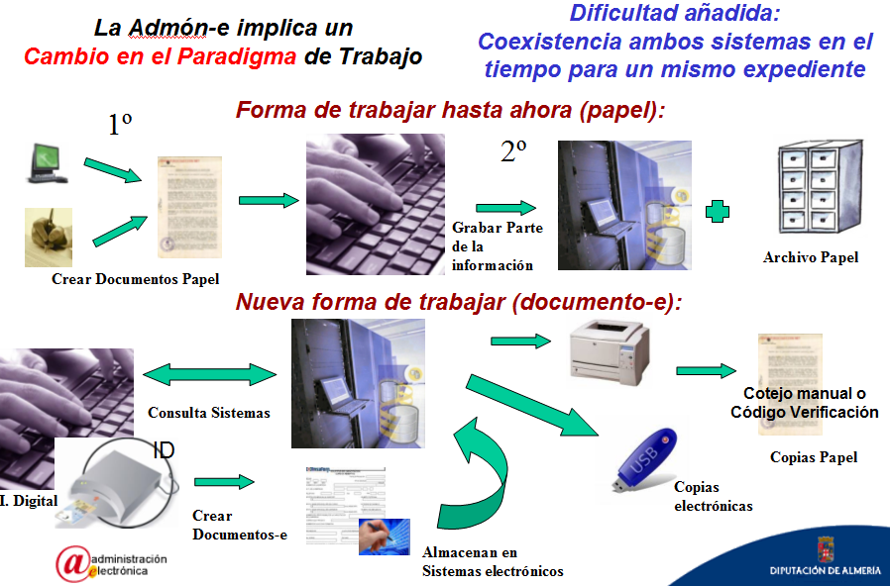

En la medida que nos impliquemos en definir funcionalidades y compartir recursos, el sistema cada día será mucho más eficiente para todos.

